Anwenderbericht
Eine Gesichtsmaske für Kinder dank modernster 3D-Technologie – Flo Mask revolutioniert den Markt für Atemschutzmasken
Die wiederverwendbare und abwaschbare Atemschutzmaske ist speziell für Kinder im Alter von vier bis zwölf Jahren konzipiert, deren Stärke in der einzigartigen Submikron-Filterung und ihrer maßgeschneiderten Dichtung liegt
Als inmitten der Corona-Pandemie im August 2020 in weiten Teilen des Westens der USA zusätzlich Waldbrände loderten, entwarf ein Vater eine hochleistungsfähige Atemschutzmaske für Kinder, die alle Erwartungen an Luftdurchlässigkeit, Design sowie Partikel- und Feinstaubfilterung bei weitem übertraf. Die außergewöhnliche Kreation von Kevin Ngo war bereits seit zwei Jahren in der Entwicklung. Sie sollte nicht nur seine eigenen drei Kinder, sondern auch alle anderen Kinder im Grundschulalter vor Viren und der andauernden Luftverschmutzung schützen. Dabei bildete modernste 3D-Scantechnologie die Basis Ngos bisher wichtigstem persönlichen Projekt.
Die Flo Mask ist eine wiederverwendbare Atemschutzmaske mit Submikron-Filterung. Ihre Stärke liegt in dem einzigartigen Filter und der maßgeschneiderten Dichtung, die von hochrangigen Produktdesignern entwickelt wurden und für Kinder im Alter von 4 bis 12 Jahren perfekt angepasst sind. Die in den USA hergestellten Filter fangen luftgetragene Partikel von bis zu 0,1 Mikron ab. Unabhängige Tests von Nelson Labs haben gezeigt, dass die Filter der Flo Mask über 99,8 Prozent der Viren blockieren und die Atmungsaktivitätsstandards der FDA (U.S. Food and Drug Administration) um 600 Prozent übertreffen.
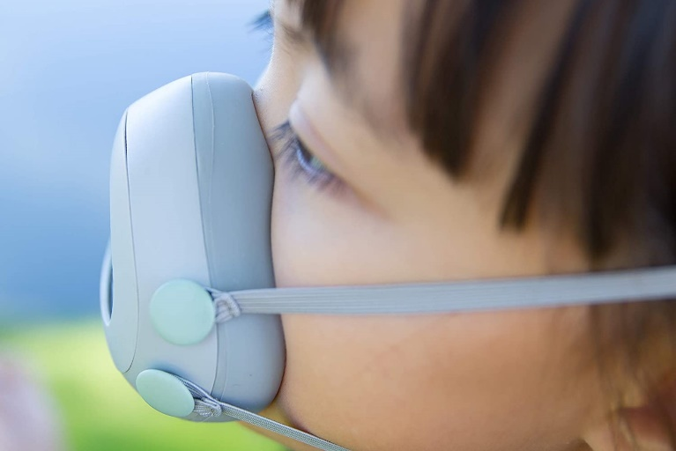
Konzeption der Flo Mask basiert auf 3D-Scantechnologie
Die Idee der Flo Mask entstand aufgrund eines Mangels auf dem bestehenden Markt, denn für Kinder gab es zu der Zeit schlichtweg keine Optionen. Jegliche Alternativen hatten entweder eine schlechte Passform, waren unbequem oder nicht besonders effektiv. Keine der über dutzend Lösungen erfüllte die notwendigen Qualitätskriterien der exakten Datenerfassung für dieses Projekt, bei dem bereits ein halber Millimeter entscheidend sein kann. Dank seines umfassenden Wissens im Bereich AR/VR wusste Kevin Ngo genau, wo er bei der Entwicklung seiner eigenen Gesichtsmaske für Kinder ansetzen musste: beim 3D-Scannen, das besonders detaillierte Ergebnisse ermöglicht. Nach intensiver Recherche stellte sich heraus, dass ein handgeführter Scanner ideal für den Gesichtsscan der Kinder geeignet war. Ngo erlernte den Umgang mit dem Scanner und der Software sowie einige Tipps und Tricks, um alle Arbeitsschritte so schnell wie möglich zu erledigen.
Artec Eva ist ein tragbarer 3D-Scanner, der weißes, strukturiertes Licht verwendet, das für Menschen zu 100 Prozent sicher ist. Dieser eignet sich, um Scans von mittelgroßen bis großen Objekten schnell und mit einer Genauigkeit von bis zu 0,1 mm sowie einer Auflösung von bis zu 0,2 mm im HD-Modus zu erstellen. Besonders wichtig war es für Kevin Ngo, ein ganzes Spektrum an 3D-Daten zu sammeln, um die ganze Vielfalt existierender Nasenrücken und -größen berücksichtigen zu können. So wurden Kinder verschiedener Ethnien gescannt, während vollständige Kopfscans die Entwicklung von Riemen, welche die empfindliche Haut hinter den Ohren nicht aufscheuerten, ermöglichen sollten. Für jeden Kopfscan benötigte er weniger als 20 Sekunden und für die Nachbearbeitung etwa 30 Sekunden.
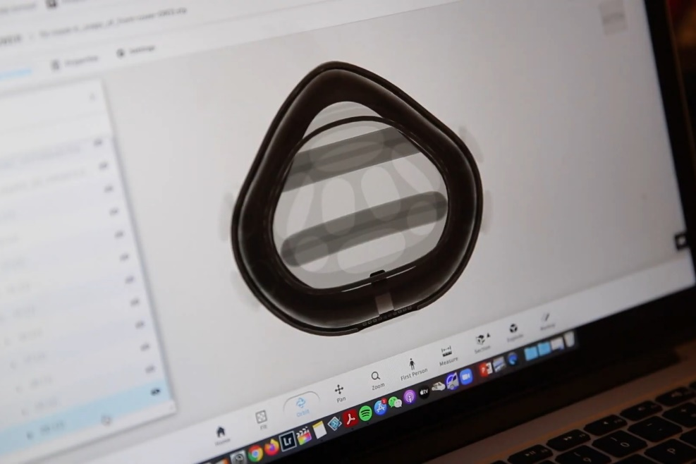
In der Software Artec Studio wurde jeder Kopfscan an die CAD-Software Pro Engineer weitergeleitet. An der Lippenspitze ausgerichtet wurde von dort aus eine für alle passende Form erstellt, die zu 90 Prozent optimal saß. Während etwa einem halben Dutzend Durchgängen mit 3D-Druck und Testanpassungen an Kindern wurden jedes Mal kleinere Änderungen vorgenommen und somit schrittweise Prototypen mit höherer Auflösung hergestellt. Es wurde ein PolyJet-Druck angefertigt, um zu simulieren, wie sich ein potenzielles Silikonmaterial anfühlen würde. Dadurch konnte die bereits existierende Form validiert werden. Als nächstes wandte sich das Team den Produktionswerkzeugen zu. Für die Güsse wurde flüssiger Silikonkautschuk mit Kunststoffteilen verbunden, um ein Material zu schaffen, bei dem die Filteröffnung der einzige Bereich sein würde, an dem Luftpartikel eindringen können.
Die weiche Dichtung der Flo Mask passt sich perfekt an das Gesicht des Kindes an und verhindert, dass die Maske die Lippen berührt. Die verstellbaren Bänder wurden so konzipiert, dass die Ohren frei bleiben. Das obere Band wurde mit einer Gummierung versehen, um zu verhindern, dass es vom Kopf rutscht.
Durchbruch bei der Suche nach dem richtigen Filter
Die Suche nach dem richtigen Filter war eine schwierige Aufgabe, die beinahe das gesamte Projekt torpediert hätte. Der entscheidende Punkt für die Qualität der Maske war die Atmungsaktivität. Normalerweise besteht ein Filter aus Fasern, die sehr eng miteinander verwoben sind, um den Durchtritt von Partikeln zu verhindern. Jedoch sorgt ein höherer Virenschutz dadurch gleichzeitig für eine geringere Atmungsaktivität. Nach einer ausgiebigen Suche war das Team schließlich fündig geworden und nahm Kontakt mit einem medizinischen Unternehmen in den USA auf, das Beatmungsfilter herstellt.
Belüftungsfilter aus einem Vliesstoff namens Spunbond erwiesen sich als außergewöhnlich effizient bei der Abwehr von Viren, während gleichzeitig ein hohes Luftvolumen durchströmen kann. Der Herstellungsprozess ist hier ein anderer. Die Fasern werden nicht gewebt, sondern es werden Löcher hineingestochen. Dabei wird eine elektrostatische Ladung erzeugt, die schädliche Partikel und Viren anzieht.
Die Einwegfilter der Flo Mask können bis zu acht Stunden bei ununterbrochenem Gebrauch halten. In einer verrauchten Umgebung wird die Kapazität des Filters schneller verbraucht, sodass dieser bereits vorher ausgetauscht werden sollte. Wenn die Maske beispielsweise nur zum Einkaufen getragen wird, hält der Filter mehrere Tage. Der Rest der Maske ist mit herkömmlicher Seifenlauge abwaschbar und innerhalb einer Stunde wieder getrocknet und einsatzbereit.
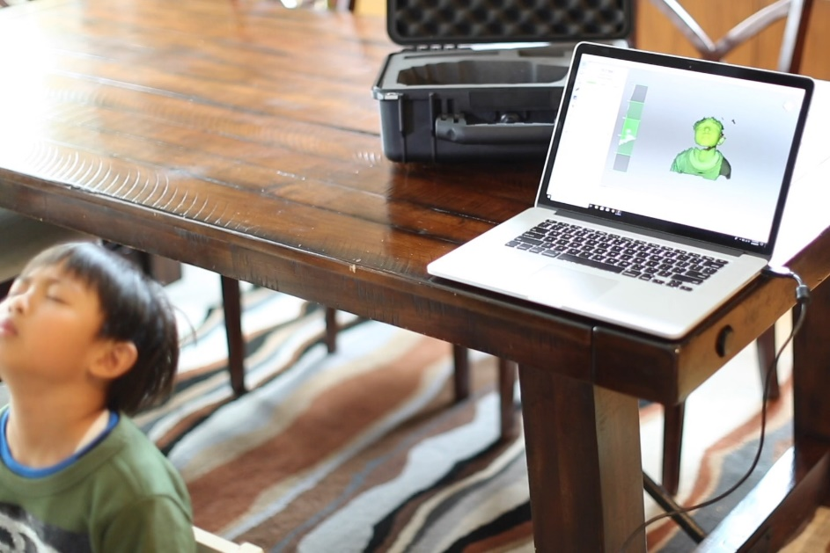
Flo Mask setzt neue Maßstäbe für Kindermasken
Die einzigartige Silikondichtung, Filtrationseffizienz und Waschbarkeit funktioniert besser als alle bisher verfügbaren Optionen. Kevin Ngo berichtet: „Wir haben die Altersgruppen zwischen 5 bis 11 Jahren gescannt, und die Form, die wir darauf basierend entwarfen, war derartig passgenau, dass wir sie sogar auf die Altersgruppen 4 bis 12 Jahren ausweiten konnten. Wir sind weit über unsere eigenen Vorstellungen hinaus gegangen.“
Mittlerweile zählen sogar Kleinkinder im Alter von zwei Jahren zu den Trägern der Masken. Auch Dr. James Cisco, Mitbegründer von Burgess Pediatrics in Menlo Park, Kalifornien, verifizierte die Flo Mask, nachdem er den Blutsauerstoffgehalt von Ngos vierjähriger Tochter gemessen hatte, während sie ihre Flo Mask trug. Der Kinderarzt war vollends von dem Produkt überzeugt, als der Wert 100 Prozent betrug. Diese Art von Maske ist zudem auch besser geeignet für Kinder, die eine Brille tragen, denn es entstehen viel weniger Probleme mit Kondenswasser, das sich beim Atmen durch die Maske auf der Brille bildet.
Seit Dezember 2020 ist die Flo Mask offiziell auf dem Markt verfügbar. Nach jetzigem Stand tragen bereits mehr als 2.000 Kinder in den USA die Flo Mask, die über hervorragende Referenzen auf Onlineplattformen verfügt. In der aktuellen Pandemiesituation werden Masken mehr denn je benötigt und dieses Projekt führt vor Augen, wie nützlich die 3D-Scantechnologie mittlerweile geworden ist.
Aufbauend auf der Technologie, die bei der Entwicklung der Atemschutzmaske für Kinder erarbeitet wurde, entwirft Kevin Ngo nun auch eine Maske für Erwachsene. Mitunter hat er auch am Wettbewerb „Mask Innovation Challenge: Building Tomorrow's Mask“ teilgenommen, der vom U.S. Department of Health and Human Services – Biomedical Advanced Research and Development Authority (BARDA) ausgeschrieben wurde und bei dem er sich nun unter den fünf Finalisten befindet.

